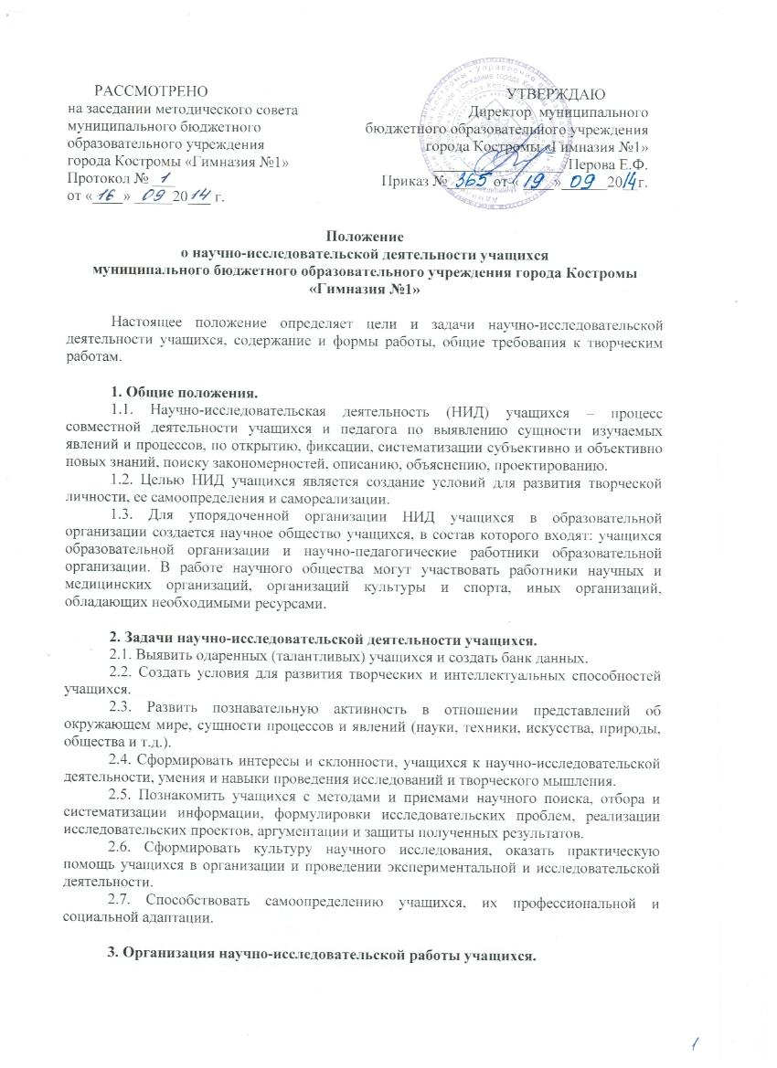 | .

3.1. Научным руководителем учащихся, занимающихся НИД является педагогический работник образовательной организации.
3.2. Направление и содержание НИД определяется учащихся совместно с научным руководителем. При выборе темы можно учитывать приоритетные направления стратегии развития образовательной организации и индивидуальные интересы учащихся и педагога. Тема утверждается научным руководителем по согласованию с методическим объединением учителей.
3.3. Научный руководитель консультирует учащихся по вопросам планирования, методики, оформления и представления результатов исследования.
3.4. Формами отчетности научно-исследовательской работы учащихся являются: реферативные сообщения, доклады, статьи, стендовые отчеты, компьютерные программы, видеоматериалы, приборы, макеты и др.
3.5. Лучшие работы учащихся (по решению научного общества учащихся образовательной организации) могут быть поощрены дипломами, ценными подарками, рекомендованы к представлению на конференции, симпозиумы муниципального, регионального, федерального, международного уровня, могут быть направлены на конкурсы, олимпиады и т.д.

4. Основные виды научно-исследовательской деятельности учащихся.
4.1. Основными видами НИД учащихся являются:
- проблемно-реферативный: аналитическое сопоставление данных различных литературных источников с целью освещения проблемы и проектирования вариантов ее решения;
- аналитико-систематизирующий: наблюдение, фиксация, анализ, синтез, систематизация количественных и качественных показателей изучаемых процессов и явлений;
- диагностико-прогностический: изучение, отслеживание, объяснение и прогнозирование качественных и количественных изменений изучаемых систем, явлений, процессов, как вероятных суждений об их состоянии в будущем; обычно осуществляются научно-технические, экономические, политические и социальные прогнозы (в том числе в сфере образования);
- изобретательско-рационализаторский: усовершенствование имеющихся, проектирование и создание новых устройств, механизмов, приборов;
- экспериментально-исследовательский: проверка предположения о подтверждении или опровержении результата;
- проектно-поисковый: поиск, разработка и защита проекта - особая форма нового, где целевой установкой являются способы деятельности, а не накопление и анализ фактических знаний.
4.2. Научно-исследовательская деятельность учащихся подразделяется:
По содержанию:
- практико-ориентированный проект (нацелен на социальные интересы самих участников проекта или внешних заказчиков);
- исследовательский проект (по структуре напоминает подлинно научное исследование);
- творческий проект (предполагает максимально свободный и нетрадиционный подход к оформлению результатов);
- ролевой проект (в таких проектах структура только намечается и остается открытой до окончания проекта. Участники принимают на себя определенные роли, обусловленные характером и содержанием проекта. Результаты таких проектов могут намечаться в начале проекта, а могут вырисовываться лишь к его концу. Степень творчества здесь очень высокая);
- информационный проект (направлен на сбор информации о каком-то объекте, ознакомление участников проекта с этой информацией, ее анализ и обобщение фактов, предназначенных для широкой аудитории).
По предметной области:
- монопроекты;
- межпредметные проекты.
По продолжительности:
- мини-проекты (могут укладываться в один урок или менее);
- краткосрочные проекты (требуют выделения 4-6 уроков);
- недельные проекты (выделяются в ходе проектной недели);
- годичные проекты (выполняются в течение учебного года).

5. Основные формы научно-исследовательской деятельности учащихся.
5.1. Проблемное ведение уроков предметов учебного плана образовательной организации по предметам.
5.2. Элективные курсы предпрофильного и профильного обучения в разделах и темах, которые строятся на основе выполнения исследовательских проектов.
5.3. Дополнительные образовательные программы с применением широкого спектра различных форм групповой и индивидуальной работы.
5.4. Элементы исследовательского подхода при проведении мероприятий плана учебно-воспитательной работы с учащимися.
5.5. Реализация общешкольных проектов (например, интегрированной образовательной программы, тематических интегрированных проектов по определенной проблеме) на основе исследовательской деятельности на уровне учреждения с тесной увязкой различных форм образовательной деятельности и реализацией годового цикла исследовательской деятельности.
5.6. Реализация научно-исследовательских походов и экспедиций как самостоятельных форм организации исследовательской деятельности и как элементов годового цикла проведения учебных исследований.
5.7. Проведение научно-практических конференций и конкурсов - форм презентации исследовательской деятельности.
5.8. Осуществление деятельности научного общества (научные лектории, предметные школы, малые академии наук и др.).

6. Критерии оценки научно-исследовательской деятельности обучающихся.
- актуальность выбранного исследования, новизна полученных данных;
- качественный анализ состояния проблемы, отражающий степень знакомства обучающихся с современным состоянием проблемы;
- умение использовать известные результаты, факты и знания;
- владение обучающимися специальным и научным аппаратом;
- сформулированность и аргументированность собственного мнения;
- практическая и теоретическая значимость исследования;
- обоснованность обобщения результатов и адекватность выводов содержанию НИД;
- четкость выводов, обобщающих исследование;
- степень самостоятельности и организованности обучающихся при ведении НИД;
- грамотность и качество оформления;
- защита результатов исследования.

Требования к научно-исследовательской работе

учащихся по предметам

естественно-математического и гуманитарного цикла

Научно–исследовательская работа представляет собой самостоятельно проведенное исследование обучающегося, раскрывающее его знания и умение их применять для решения конкретных практических задач.
Работа, представленная на экспертизу конкурса научно-исследовательских работ учащихся, должна иметь исследовательский характер (теоретический или экспериментальный) или практическую направленность (компьютерную программу, альбом разработок, сборник задач, техническое изобретение).
Научная работа-доклад должна содержать:
- введение
- основную часть
- заключение
- список использованных источников и литературы
Работа может содержать приложения с иллюстративным материалом (рисунки, схемы, карты, таблицы, фотографии и т.п.)
Введение должно включать в себя формулировку постановки проблемы (задачи), отражать актуальность темы, краткий обзор используемой литературы и источников, степень изученности данного вопроса.
Основная часть должна содержать информацию, собранную и обработанную исследователем, характеристику методов решения проблемы, сравнение известных автору старых и предполагаемых методов решения, обоснование выбранного варианта решения.
В заключении в лаконичном виде формулируются выводы и результаты, полученные автором (с указанием, если возможно, направления дальнейших исследований и предположений по возможному практическому использованию результатов исследования).
Обязательными элементами практических работ является сам продукт и пояснительная записка к нему. В пояснительной записке должны содержаться руководство по применению продукта и информация, позволяющая оценить постановку задачи и ее решение.

Требования к оформлению работы.
Для участия в конкурсе участники должны представить исследовательскую работу в виде доклада в печатном и электронном виде.
Текст доклада печатается на стандартных страницах белой бумаги формата А4, шрифт – типа Times New Roman, размер 12-14 пт, межстрочный интервал – 1.5, поля: слева – 25мм, справа – 10мм, сверху и снизу – 20мм. Допустимо рукописное оформление отдельных фрагментов (формулы, чертежный материал и т.п.), которые выполняются черной пастой.
Максимально допустимое количество страниц текста доклада – 10 (не считая титульного листа).
Приложения могут занимать до 10 дополнительных страниц. Приложения должны быть пронумерованы и озаглавлены. В тексте доклада на них должны содержаться ссылки.
Страницы должны быть пронумерованы. Доклад и приложения скрепляются вместе с титульным листом.
Титульный лист содержит наименование конкурса, название доклада, сведения об авторах (фамилия, имя, отчество, класс и учебное заведение) и научных руководителях (фамилия, имя, отчество, место работы, ученая степень). Формат страницы титульного листа – А4.
Содержание выступления по реферату должно включать:
- обоснование актуальности темы;
- изложение поставленных в нем целей и задач;
- описание структуры основной части;
- сообщение об итогах выполненной работы и полученных выводах.
Выступление ограничивается во времени 10 мин.
Таблица 1
Критерии оценки исследовательских работ

№ | Критерий | Оценка (в баллах)
1. | Тип работы | 2 – работа носит исследовательский характер  1- реферативная работа
2. | Актуальность поставленной задачи. | 3- имеет большой практический и теоретический интерес  2 – носит вспомогательный характер  1 - степень актуальности определить сложно  0 – не актуальна
3. | Новизна решаемой задачи. | 3-поставлена новая задача  2 - решение данной задачи рассмотрено с новой точки зрения, новыми методами  1 - задача имеет элемент новизны  0 – задача известна давно
4. | Оригинальность методов решения задачи, исследования. | 3-решена новыми оригинальными методами  2 – использование нового подхода к решению идеи  1-используются традиционные методы решения
5. | Новизна полученных результатов. | 3-получены новые теоретические и практические результаты  2 - разработан и выполнен оригинальный эксперимент  1 – имеются элементы новизны  0 – ничего нового нет
6. | Научное и практическое значение результатов работы. | 3-результаты заслуживают публикации и практического использования  2 - можно использовать в учебном процессе  1 - можно использовать в научной работе школьников  0 – не заслуживают внимания
7. | Уровень проработанности исследования, решения задачи. | 2-задача решена полностью и подробно с выполнением всех необходимых элементов исследования  1 - недостаточный уровень проработанности решения  0 – решение не может рассматриваться как удовлетворительное
8. | Владение автором научным и специальным аппаратом | 3-показано владение специальным аппаратом  2-использованы общенаучные и специальные термины  1-автор владеет базовым аппаратом
9. | Качество оформления работы | 3-работа оформлена изобретательно, применены нетрадиционные средства, повышающие качество описания работы  2-работа оформлена аккуратно, описание четко, последовательно, понятно, грамотно  1-работа оформлена аккуратно, но без «изысков», описание непонятно, неграмотно
10. | Изложение работы и эрудированность автора в рассматриваемой области | Баллы в соответствии с критериями защиты научно-исследовательской работы  Таблица 2
 | Итого max | 25 баллов

Таблица 2

Критерии защиты научно-исследовательской работы

№ | Критерий | Оценка (в баллах: 3-2-1-0)
1. | Аргументированность | 3 балла – соответствует полностью;  2 балла – соответствует критерию, но есть замечания;  1 балл – частично соответствует критерию;  0 баллов – не соответствует критерию.
2. | Доступность
3. | Логичность
4. | Компетентность
5. | Эмоциональность, речь
6. | Наглядность
 | Итого max | 18 баллов
 | Всего | 43 балла

